

22 ianuarie 2018

RAPORT ZILNIC

În scopul unei mai bune colaborări, vă rugăm să ne semnalaţi eventualele neplăceri şi să ne oferiţi sugestii pe care le consideraţi necesare creşterii calităţii serviciului de monitorizare.

Informaţii burtiere
În cadrul emisiunii “Dosar de politician!” de pe postul B1TV, de la ora 21:00, următoarele informaţii au fost vizibile pe burtieră:
- ÎCCJ: Rechizitoriul în dosarul Romgaz, nelegal.*

1.Ştiri şi emisiuni din domeniul gazelor

Calificativ:  NEUTRU | Punctul de întâlnire | Antena3–19:00
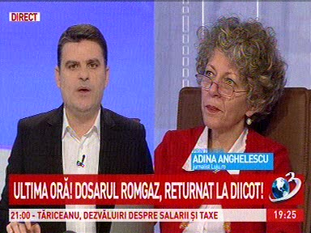 | În cadrul emisiunii „Punctul de întâlnire” de pe postul Antena3, s-au discutat următoarele subiecte:  - În cadrul emisiunii, Adina Anghelescu, jurnalist, intervine prin legătură telefonică în cadrul emisiunii pentru a vorbi despre o ştire de ultimă oră, mai exact despre faptul că la Înalta Curte de Casaţie şi Justiţie s-a decis retrimiterea la DIICOT a Dosarului Romgaz în care este implicat Adrian Videanu şi Ioan Niculae, pentru refacerea rechizitoriului în 5 zile şi pentru a se ţine cont şi de anularea mai multor probe, printre care înregistrări şi expertize făcute de procurori în acest caz. Aceasta mai spune că DIICOT şi cei implicaţi în acest dosar pot face contestaţie.

Nu au fost ştiri de interes pe canalele radio.

2.Ştiri şi emisiuni din domeniul energiei

Calificativ:  NEUTRU | Energie electrică măsurată în amenzi | Digi24-18:33  0min 55s
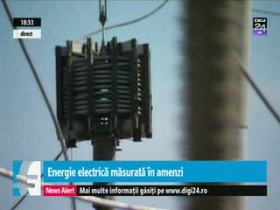 | Consiliul Concurenţei a amendat 3 companii, dintre care 2 străine, cu aproape 5 milioane de lei după ce reprezentanţii acestor companii s-au înţeles pentru a limita comercializarea în România a unui echipament de măsurare a energiei electrice. Firmele străine furnizau aceste echipamente doar unei firme româneşti, care a devenit unica sursă de aprovizionare pe teritoriul ţării.  VIDEO Digi24

Calificativ:  NEUTRU | Înzăpeziţi şi fără current electric | TVR2-19:02  2min 01s  TVR1-20:02  2min 01s
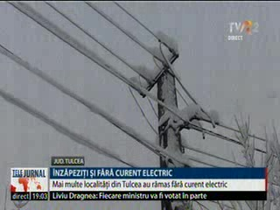 | Zeci de localităţi din Est şi Sud sunt şi acum afectate de viscolul de săptămâna trecută, astfel că 10 localităţi din judeţul Tulcea sunt şi acum fără curent electric. Vântul a rupt în Tulcea 8 stâlpi de înaltă tensiune şi peste 100 de medie tensiune.  VIDEO TVR2  VIDEO TVR1

Nu au fost ştiri de interes pe canalele radio.

